В Глинковском районе продолжается вручение медалей «70 лет Победы в Великой Отечественной войне 1941 - 1945 годов»
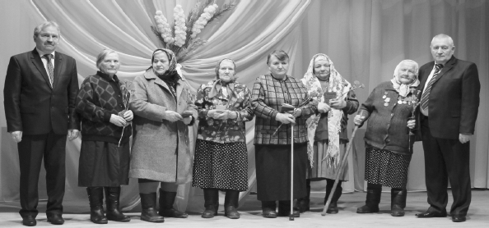
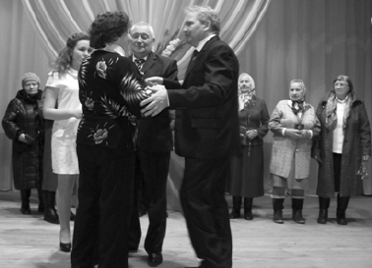
В зрительном зале Глинковского культурно-просветительного Центра, в Международный женский День, состоялось вручение юбилейных медалей «70 лет Победы в Великой Отечественной войне 1941 - 1945 годов» жителям села Глинка. Первыми эту награду получили женщины, проживающие в райцентре. Состоялось награждение и в сельских поселениях района. В ближайшее время заслуженную награду вручат всем, кто к ней представлен. Это, как говорится в Указе Президента Российской Федерации:
а) военнослужащие и лица вольнонаемного состава, принимавшие в рядах Вооруженных Сил СССР участие в боевых действиях на фронтах Великой Отечественной войны, партизаны и члены подпольных организаций, действовавших в период Великой Отечественной войны на временно оккупированных территориях СССР, военнослужащие и лица вольнонаемного состава, служившие в период Великой Отечественной войны в Вооруженных Силах СССР, лица, награжденные медалями «За победу над Германией в Великой Отечественной войне 1941 - 1945 годов», «За победу над Японией», а также лица, имеющие удостоверение к медали «За победу над Германией в Великой Отечественной войне 1941 - 1945 годов» либо удостоверение участника войны, подтверждающее участие в Великой Отечественной войне 1941 - 1945 годов.;
б) труженики тыла, награжденные за самоотверженный труд в годы Великой Отечественной войны орденами СССР, медалями «За доблестный труд в Великой Отечественной войне 1941 - 1945 годов», «За трудовую доблесть», «За трудовое отличие», «За оборону Ленинграда», «За оборону Москвы», «За оборону Одессы», «За оборону Севастополя», «За оборону Сталинграда», «За оборону Киева», «За оборону Кавказа», «За оборону Советского Заполярья», а также лица, имеющие знак «Жителю блокадного Ленинграда» либо удостоверение к медали «За доблестный труд в Великой Отечественной войне 1941 - 1945 годов»;
в) лица, проработавшие в период с 22 июня 1941 г. по 9 мая 1945 г. не менее шести месяцев, исключая период работы на временно оккупированных территориях СССР;
г) бывшие несовершеннолетние узники концлагерей, гетто и других мест принудительного содержания, созданных фашистами и их союзниками в период Второй мировой войны;
д) граждане иностранных государств, не входящих в Содружество Независимых Государств, сражавшиеся в составе воинских национальных формирований в рядах Вооруженных Сил СССР, в составе партизанских отрядов, подпольных групп, других антифашистских формирований, внесшие значительный вклад в Победу в Великой Отечественной войне и награжденные государственными наградами СССР или Российской Федерации.
Всего в нашем районе представлены к этой награде 253 ветерана. Вручая медали, Глава муниципального образования «Глинковский район» Михаил Захарович Калмыков и Глава Администрации Николай Алексеевич Шарабуров пожелали всем здоровья, долгих лет жизни, любви и внимания близких. И выразили надежду на то, что представители старшего поколения, мужественно вынесшие суровые испытания, всегда будут служить примером верности своему долгу, искренней любви к Родине и самоотверженности, проявленные в годы войны.
Ирина БУДАЧЕНКОВА

Елена Ковалева удостоена титула «Мисс элегантность»
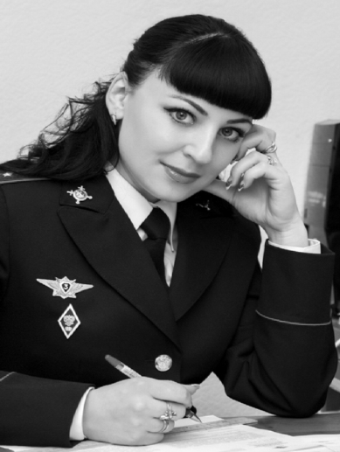
Накануне Международного женского дня в Смоленске проходил творческий конкурс среди сотрудниц органов и подразделений УМВД России по Смоленской области «Мисс полиция». Проводился он в третий раз и был посвящен очень важному событию - 70-летию Победы в Великой Отечественной войне.
Конкурсанткам, а их в финал вышло 12, предстояло продемонстрировать знание истории своего Отечества, родного края и событий Великой Отечественной войны. Кроме того, девушкам предстояло пройтись по подиуму в вечерних нарядах и показать свое умение с гордостью и достоинством носить форму сотрудника органов внутренних дел.
В этом году за ходом конкурса очень внимательно следили и жители Глинковского района, и особенно сотрудники местного пункта полиции. Ведь в финале конкурса выступала наша землячка и коллега полицейских - Елена Ковалева, младший лейтенант полиции, участковый уполномоченный пункта полиции по Глинковскому району МО МВД России «Дорогобужский».
Подготовка к финалу конкурса продолжалась в течение месяца. Девушки посещали достопримечательности и памятные места Смоленщины, в поисках уникальных сведений многовековой данности работали в Государственном архиве Смоленской области, а также навестили ветеранов Великой Отечественной войны и записали их воспоминания.
Елена Ковалева с достоинством прошла все этапы, и строгое жюри, в составе которого были Руководитель областного УМВД Михаил Скоков, депутат Государственной думы Франц Клинцевич, заместитель губернатора Смоленской области Ольга Окунева, председатель Смоленской областной думы Игорь Ляхов, председатель Общественного Совета при УМВД Леонид Соловьев, телеведущий Тимур Кизяков, депутат Смоленской областной думы Валерий Разуваев, председатель Смоленской региональной организации ветеранов органов внутренних дел и внутренних войск Виктор Курышкин и руководитель модельного агентства «Подиум» Ольга Курганова, присвоило ей звание «Мисс элегантность». И пусть бриллиантовая корона победительницы конкурса осталась в Смоленске, но мы гордимся успехом Елены Ковалевой, от души поздравляем ее и верим, что глинковские полицейские все равно самые лучшие и в несении их службы, и на подиуме творческого конкурса.

Ирина БУДАЧЕНКОВА
«Букет» для нежных, милых и любимых
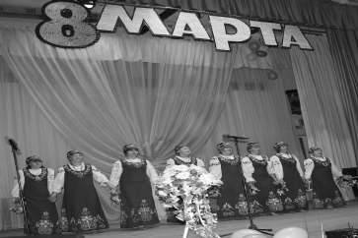
Букетом для нежных, милых и любимых, то есть для всех женщин Глинки и гостей райцентра, назвали свой концерт работники Глинковского культурно-просветительного Центра, участники художественной самодеятельности и воспитанники детской музыкальной школы.
И справедливости ради надо сказать, что этот «букет» получился очень нежным и красивым. В каждом слове, звучавшем со сцены, чувствовались нежность и искреннее обожание, в каждом аккорде - ласка и тепло.
Думаю, зрители разделят мое мнение о том, что праздничная программа была довольно насыщенной, по-хорошему непредсказуемой. Покорили души зрителей номера в исполнении юных артистов. Понравилось, что привычные песенные номера, сочетались с хореографическими композициями, звучали хорошие лирические стихи. Трудно отметить кого-то одного из исполнителей - задорно и интересно в этот день выступали все.
Как было не проникнуться теплыми, искренними песнями в исполнении Елены Васькиной, Анастасии Бильмаер, Ольги Ковалевой и другими, замечательной лирической миниатюрой, обыгранной Ириной Ананьевой и Романом Поняевым, такими знакомыми, но звучащими искренне, по-новому, песнями «Септимы плюс».
К сожалению, о каждом номере не расскажешь. Как передать словами искренние и нежные чувства, вызванные сценкой, представили которую воспитанники музыкальной школы. Они трогательно и мило обыграли шуточную песню «Бабушки-старушки». Или как замечательно танцевали коллективы музыкальной школы и Яковлянского сельского Дома культуры. Хорош был каждый номер и каждый вызывал теплые и нежные чувства.
«Букет» из добрых пожеланий и музыкальных подарков работникам культуры действительно удалось подобрать очень удачно и мы, зрители, искренне благодарны всем участникам программы за такой подарок, сделанный в Международный женский день.

Ирина БУДАЧЕНКОВА

Зональный этап областного конкурса «Голоса XXI века»
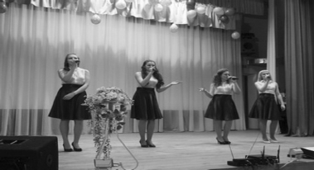
В начале марта на базе Глинковского культурно-просветительного Центра состоялся зональный этап областного конкурса юных исполнителей эстрадной песни «Голоса XXI века». Организаторами конкурса выступили Департамент Смоленской области по культуре и туризму и ГБУК «Смоленский областной Центр народного творчества». Конкурс проводился в целях создания условий для формирования и развития традиций современного эстрадного вокального исполнительства; повышения исполнительского мастерства и активизации творческой деятельности любительских коллективов, отдельных исполнителей эстрадного пения; выявления и поддержки молодых талантливых исполнителей.
В конкурсе приняли участие солисты и ансамбли Монастырщинского, Ельнинского, Починковского, Глинковского районов, а также из городов Смоленска и Десногорска. От Глинковского района в конкурсе приняли участие Виктория Маркина, Диана Кожухова, Алена Саладухина, Ольга Ковалева, Мария Пашкун и вокальная группа «Please smile». После подведения итогов, в городе Смоленске в марте 2015 года состоится гала – концерт победителей областного конкурса исполнителей эстрадной песни «Голоса XXI века».
По материалам сайта Администрации муниципального образования «Глинковский район»

Конкурс для девочек в Глинковской школе

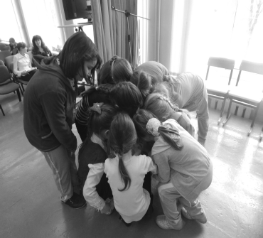
В преддверии Международного женского дня в начальной школе был проведен конкурс «Русские красавицы». Первыми состязались девочки первого и второго классов. Чтобы узнать название своей команды, им пришлось выполнить задание – из предложенного набора букв составить слово. Команда, которая стала называться «Русалочки», справилась с заданием быстрее. Вторая команда получила название «Хозяюшки». И после этого началось состязание.
Вначале был конкурс на эрудицию и смекалку. Девочки отвечали на вопросы ведущей и этим зарабатывали очки для команды. Потом конкурсы следовали один за другим – раскрасить рисунок русской красавицы, составить меню из трех блюд на определенную букву (так появилось новое блюдо – банановый суп), спеть командой песню и, конечно, станцевать. Девочки лихо отплясывали, а мальчики, не удержавшись, выбежали на сцену и помогали им.
В результате упорной борьбы победила команда «Русалочки». Но в канун женского праздника побежденных быть не может, поэтому все участницы получили небольшие призы и остались довольны игрой.
Вслед за младшими в борьбу вступили девочки из третьего и четвертого классов. Здесь уже шла борьба не командная, а каждая участница выступала сама за себя. Вначале девочки представились и рассказали о своих увлечениях. Конкурсы для них были посложнее, например, из предложенного списка вещей нужно было выбрать то, что носили только в старину. А еще необходимо было найти выход из трудной ситуации, описать себя по телефону, отгадать загадки.
Самым интересным было музыкальное задание, по отгадкам - спеть песню. Болельщики помогали и поддерживали девочек аплодисментами. Закончился конкурс русской плясовой. Победителем среди девочек третьего-четвертого классов стала Полина Быкова. Но и остальные участницы – Саша Толкачева, Оля Перегонцева, Карина Федорова, Саша Полуэктова показали себя умницами и красавицами. Все девочки были награждены призами.
Зрители и конкурсантки получили удовольствие от игры, зарядились позитивом и проявили свои разносторонние способности.
З. КОВАЛЕВА, педагог, Глинковская средняя школа

Пушкинские чтения
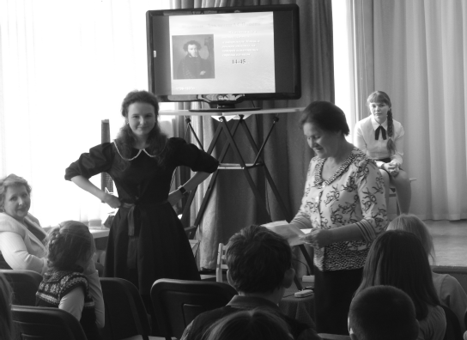

В Глинковской школе состоялись чтения, посвященные году литературы, а именно: гению мировой литературы - Александру Сергеевичу Пушкину. Ученики рассказывали о жизни А. С. Пушкина, о его творчестве, воссоздавали последние моменты его жизни.
Были чувственно и проникновенно исполнены отрывки из произведений А.С. Пушкина: поэмы «Евгений Онегин», «Сказка о царе Салтане», «Сказка о золотом петушке». Ребята вспомнили стихотворение «Анчар», «Храни меня, мой талисман», «Я помню чудное мгновенье» и многие другие. Замечательно было прочитано стихотворения «Я памятник себе воздвиг нерукотворный...».
Мы перенеслись в последнее пристанище Пушкина, в квартиру на Мойке в Петербурге, побывали в библиотеке поэта, воспроизвели сцену той самой дуэли, которая стала роковой точкой в его короткой жизни.
«9 января 1837 года, в 14.45, А.С. Пушкина не стало, мы его потеряли, потеряла его вся Россия.
Пушкин как великий писатель занесен в историю России, мы всегда будем помнить то, что он подарил миру!
Все участники ответственно отнеслись к чтениям, попытались передать как можно подробнее и понятнее информацию о жизни писателя.
В мероприятии приняли участие второклассники Саша Александрович, Муслим Мулькоев, Витя Зинчеев, Вика Маркина, а также учащиеся 5-10 классов.
Пушкинские чтения были подготовлены учителями русского языка и литературы Валентиной Владимировной Улановой, Натальей Николаевной Ковалевой, Валентиной Алексеевной Ремизовой.
Учителя сообщили, что в этом году отмечаются юбилейные даты со дня рождения смоленских поэтов – А.Т.Твардовского и М.И.Исаковского . Поэтому все участники договорились встретиться в апреле и посвятить мероприятие творчеству смоленских поэтов.
Василина АНИСКИНА, ученица 8 класса Глинковской средней школы

Ответственность за сбыт спиртного

Действующее федеральное законодательство, а именно, федеральный закон от 22.11.1995 № 171-ФЗ «О государственном регулировании производства и оборота этилового спирта, алкогольной и спиртосодержащей продукции и об ограничении потребления (распития) алкогольной продукции», устанавливает особые требования к розничной продаже алкогольной продукции.
Сотрудники пункта полиции по Глинковскому району напоминают жителям об ответственности за продажу алкоголя на дому. Ответственность за данное нарушение предусмотрена статьей 14.1 частью 2 Кодекса об административных правонарушениях РФ - осуществление предпринимательской деятельности без специального разрешения (лицензии), если такое разрешение (такая лицензия) обязательно (обязательна). Данное нарушение согласно действующему законодательству влечет наложение административного штрафа на граждан в размере от двух тысяч до двух тысяч пятисот рублей, с конфискацией изготовленной продукции, орудий производства и сырья или без таковой; на должностных лиц - от четырех тысяч до пяти тысяч рублей с конфискацией изготовленной продукции, орудий производства и сырья или без таковой; на юридических лиц - от сорока тысяч до пятидесяти тысяч рублей с конфискацией изготовленной продукции, орудий производства и сырья или без таковой.
Кроме того, ответственность за изготовление или хранение с целью сбыта крепких спиртных напитков домашней выработки предусмотрена статьей 23 областного закона «Об административных правонарушениях на территории Смоленской области» - влечет наложение административного штрафа на граждан в размере от одной тысячи до трех тысяч рублей. Те же действия, совершенные повторно в течение одного года со дня окончания исполнения постановления о назначении административного наказания за данное правонарушение, влекут наложение административного штрафа на граждан в размере от трех тысяч до пяти тысяч рублей.
Крепкие спиртные напитки домашней выработки - жидкости любого цвета с содержанием этилового спирта более 18 процентов объема готовой продукции, полученные перегонкой любых спиртосодержащих жидкостей, приготовленных из различного углеводосодержащего сырья в домашних условиях (к ним относятся самогон, чача, арака, тутовая водка), а также выработанные в домашних условиях путем отделения (перегонкой, выморозкой, с помощью центрифуги) алкогольной массы от продуктов брожения зерна, картофеля, свеклы, винограда, сахара, различных фруктов и других продуктов (к ним относятся напитки типа настойки, наливки, коньяка), и жидкости любого цвета с содержанием этилового спирта менее 18 процентов объема готовой продукции (брага), полученные в домашних условиях путем брожения любого углеводосодержащего сырья: сахара, свеклы, картофеля, томатной пасты, гороха, зерновых культур и другого сырья, кроме вина и жидкостей, приготовленных из крахмалосодержащего сырья с содержанием этилового спирта до 7 процентов объема готовой продукции.
Изготовление крепких спиртных напитков домашней выработки - получение крепких спиртных напитков путем перегонки, брожения различного углеводосодержащего сырья, а также путем отделения при помощи аппарата или любым другим способом алкогольной массы от продуктов брожения различного углеводосодержащего сырья в домашних условиях.
Сбыт крепких спиртных напитков домашней выработки - возмездное отчуждение крепких спиртных напитков, изготовленных в домашних условиях.
За сбыт крепких спиртных напитков домашней выработки предусмотрена ответственность по ст. 24 областного закона «Об административных правонарушениях на территории Смоленской области» и влечет наложение административного штрафа на граждан в размере от двух тысяч до трех тысяч рублей.
При повторном совершении данного деяния в течение одного года со дня окончания исполнения постановления о назначении административного наказания - наложение административного штрафа на граждан в размере от трех тысяч до пяти тысяч рублей.
Также данным законом предусмотрена ответственность и за приобретение крепких спиртных напитков домашней выработки.
Статья 26: Приобретение крепких спиртных напитков домашней выработки влечет наложение административного штрафа на граждан в размере от одной тысячи до трех тысяч рублей.
А.В.СОКОЛОВ, временно исполняющий обязанности начальника пункта полиции по Глинковскому району, майор полиции

За плановое техобслуживание газового оборудования будем платить
C февраля 2015 года плата за техобслуживание внутриквартирного газового оборудования (ВКГО) будет взиматься не единовременно, как это было ранее, а с рассрочкой на три года ежемесячными платежами от 11 рублей в зависимости от его типа и количества. Стоимость услуг по техобслуживанию бытовых газовых приборов в ОАО «Газпром газораспределение Смоленск» определена на основании Методики, утвержденной Федеральной службой по тарифам России, и прошла независимую экспертизу.
В результате изменений в марте жители области получат квитанции на оплату техобслуживания ВКГО и, внеся первый платеж, подтвердят согласие с условиями публичной оферты. Сделать это можно и лично, подписав договор в ближайшей газовой службе «Газпром газораспределение Смоленск».
«Заявочный ремонт не мог в полной мере обеспечить безопасность населения региона. Во многих квартирах газовое оборудование в течение длительного времени оставалось без технического обслуживания, создавая реальную угрозу жильцам и соседям, - поясняет заместитель генерального директора - главный инженер ОАО «Газпром газораспределение Смоленск» Александр Асташенков. - Кроме того, по Закону о газоснабжении поставщик может поставлять газ исключительно на исправное газовое оборудование, в противном случае оно должно быть отключено. Обеспечить исправное состояние газовых приборов может только их техническое обслуживание специалистами».

